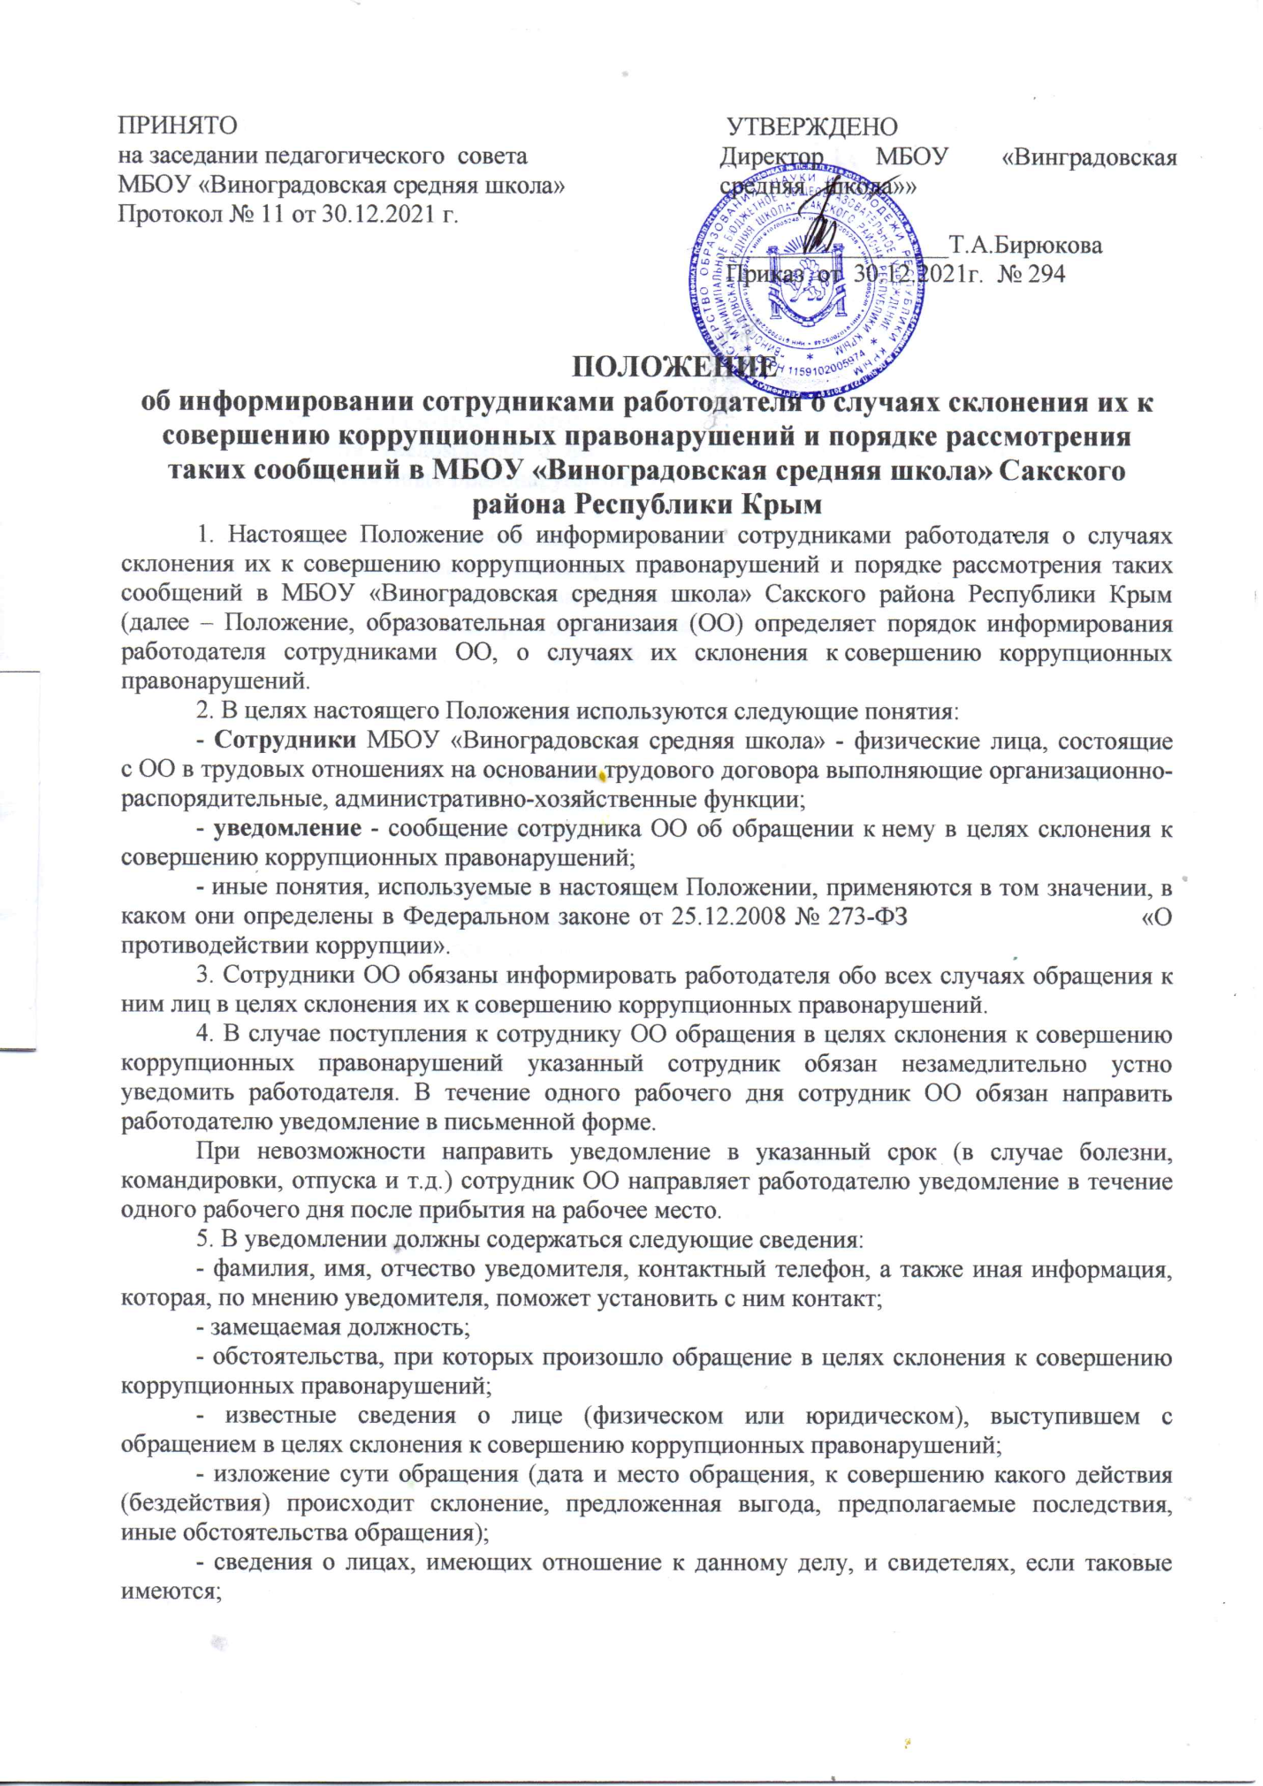
- сведения об информировании органов прокуратуры или других государственных органов об обращении в целях склонения к совершению коррупционных правонарушений (при наличии);
- иные известные сведения, представляющие интерес для разбирательства по существу;
- личная подпись уведомителя и ее расшифровка;
- дата составления уведомления.
К уведомлению прилагаются все имеющиеся материалы, подтверждающие обстоятельства обращения в целях склонения сотрудника ОО к совершению коррупционных правонарушений.
6. Работодатель рассматривает уведомление и передаёт его лицу, ответственному за профилактику коррупционных и иных правонарушений в ОО, для регистрации в журнале регистрации и учёта уведомлений о фактах обращения в целях склонения работников к совершению коррупционных правонарушений (далее - журнал) (приложение 1 к Положению) в день получения уведомления.
Конфиденциальность полученных сведений обеспечивается лицом, ответственным за профилактику коррупционных и иных правонарушений в ОО.
Анонимные уведомления передаются в орган, осуществляющий оперативно-розыскные мероприятия для проверки информации в соответствии с полномочиями, закреплёнными в Федеральном законе от 12.08.1995 № 144-ФЗ «Об оперативно-розыскной деятельности», а также лицу, ответственному за противодействие коррупции в организации, для сведения.
Анонимные уведомления регистрируются в журнале, но к рассмотрению не принимаются.
7. Проверка сведений, содержащихся в уведомлении, проводится в течение пятнадцати рабочих дней со дня регистрации уведомления.
8. С целью организации проверки работодатель в течение трёх рабочих дней создаёт оперативную рабочую группу по проверке факта обращения в целях склонения сотрудника ОО к совершению коррупционных правонарушений (далее - комиссия).
9. Персональный состав оперативной рабочей группы (председатель, заместитель председателя, члены и секретарь комиссии) назначается работодателем и утверждается локальным нормативным актом ОО.
10. В ходе проверки должны быть установлены:
- подтверждается или опровергается факт обращения к сотруднику ОО в целях склонения его к совершению коррупционных правонарушений;
- причины и условия, которые способствовали обращению лица (лиц) к сотруднику ОО с целью склонения его к совершению коррупционных правонарушений;
- действия (бездействие) сотруднику ОО, к незаконному исполнению которых его пытались склонить.
11. Результаты проверки оперативная рабочая группа представляет работодателю в форме письменного заключения в трёхдневный срок со дня окончания проверки.
12. В заключении указываются:
- состав оперативной рабочей группы;
- сроки проведения проверки;
- составитель уведомления и обстоятельства, послужившие основанием для проведения проверки;
- подтверждение достоверности (либо опровержение) факта, послужившего основанием для составления уведомления;
- причины и обстоятельства, способствовавшие обращению в целях склонения сотрудника ОО к совершению коррупционных правонарушений;
- рекомендации работодателю по применению мер по недопущению коррупционного правонарушения.
13. В случае подтверждения наличия факта обращения в целях склонения сотрудника ОО к совершению коррупционных правонарушений работодатель обязан уведомить правоохранительные органы.

Приложение 1 к Положению

Форма журнала
регистрации и учёта уведомлений о фактах обращения в целях склонения работников к совершению коррупционных правонарушений

№ п/п | Дата регистра-ции | Сведения  об уведоми-теле | Дата и место обращения.  Краткое изложение обстоятельств дела | Решение  о проведении проверки (дата, номер) | Решение, принятое  по результа-там проверки | Дата  и исходящий номер направления материалов в органы прокуратуры | Приме-чание

